INFORME TÉCNICO
Especificación Técnica de Arquitectura: Pipeline IoT y Mantenimiento Predictivo para Molino Coloidal

1. Resumen ejecutivo y Objetivos

El presente documento describe la arquitectura técnica integral para el sistema de telemetría, monitoreo de condición e inferencia predictiva aplicado a un molino coloidal en una planta de emulsiones asfálticas.
El diseño implementa un esquema híbrido de Edge Computing y Cloud Computing en AWS, resolviendo las limitaciones de instrumentación heredada (legacy) mediante una estrategia de modernización no invasiva. El flujo de datos en la nube opera bajo un patrón de Tri-Ruta Desacoplada, permitiendo ingesta masiva, procesamiento de modelos de Machine Learning, almacenamiento analítico histórico y visualización en tiempo real para operadores de planta.

2. Capa de Adquisición y Edge Computing (Nivel OT)
Objetivo general: desarrollar un sistema inteligente de mantenimiento predictivo capaz de anticipar fallas en una cinta transportadora industrial mediante análisis multivariable y temporal de sensores.

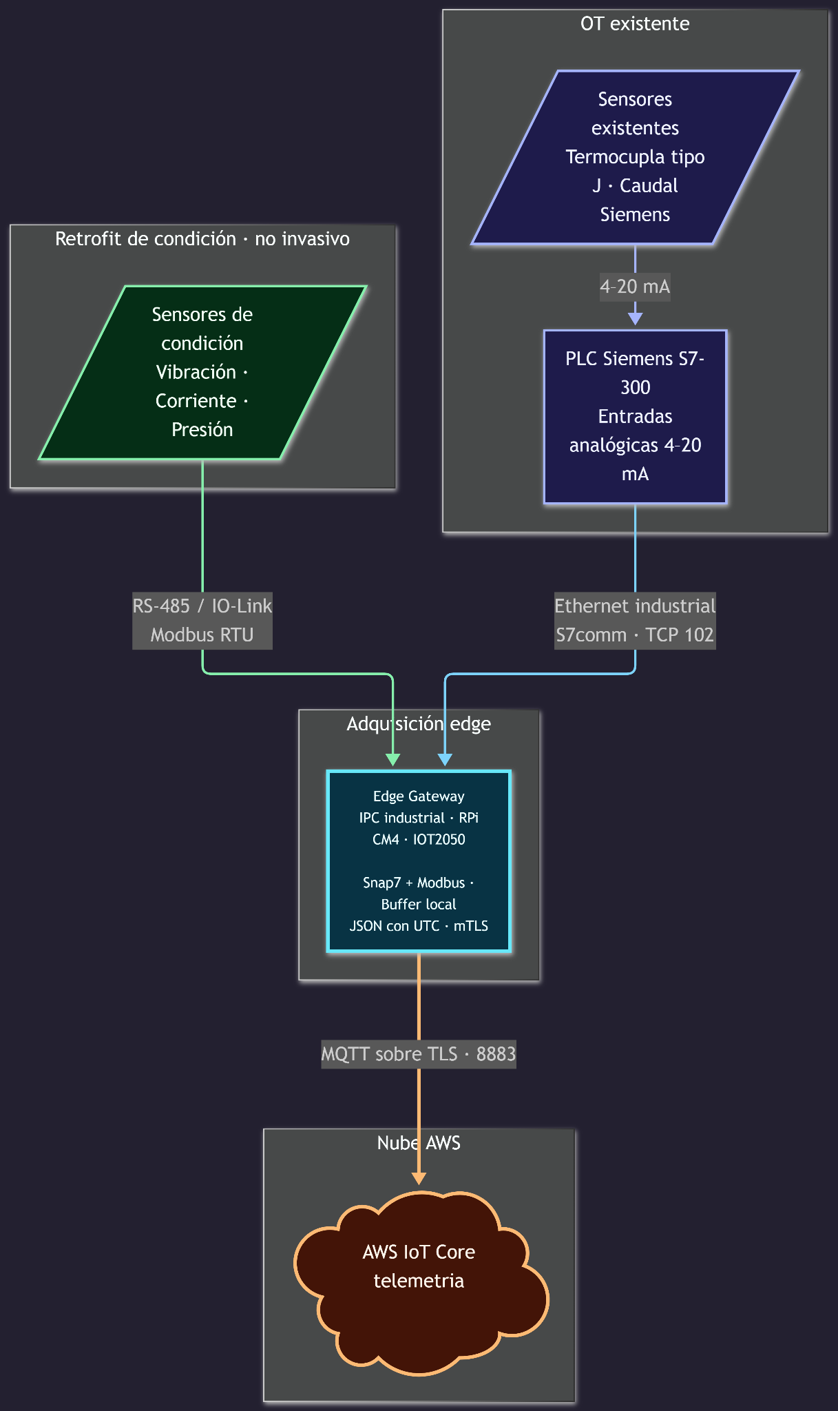

2.1 Fuentes de Señal e Instrumentación
Lazo de Proceso Existente: Monitoreado por un controlador Siemens S7-300. Mide variables de formulación química (Temperatura de masa vía termocupla Tipo J y Caudal de emulsión Siemens vía transmisores analógicos 4-20 mA).
Instrumentación Retrofit (Condición Mecánica): Nuevos sensores sin cablear al PLC:
- Transformadores de Corriente (CT) / Analizador de Red: Lectura de corriente ($A$) y potencia activa ($kW$) del motor trifásico vía Modbus RTU para detectar sobrecarga y variación de viscosidad por asfalto frío.
- Acelerómetro Triaxial de Grado Industrial: Monitoreo de vibración en descansos de rodamientos (RMS de velocidad y aceleración pico) vía Modbus o 4-20 mA para detección de desbalance, desalineación o cavitación.
- Transmisores de Presión Diferencial: Monitoreo de entrada y descarga de la cámara de molienda.

2.2 Especificaciones del Edge Gateway
Hardware: Computador Industrial (IPC) o gateway de riel DIN (Siemens SIMATIC IOT2050 / Raspberry Pi CM4 Industrial).
Motor de Adquisición:
- Hilo OT-Siemens: Utiliza la librería python-snap7 para consultar directamente los bloques de datos (DB) o marcas de memoria del S7-300 vía Ethernet industrial sin intervención del SCADA.
- Hilo OT-Modbus: Utiliza pymodbus sobre interfaz serial RS-485 aislada para interrogar la instrumentación complementaria.
Resiliencia Local (Store-and-Forward): Base de datos embebida ligera (SQLite o Redis) que almacena la telemetría en caso de corte del enlace WAN/Internet industrial, reenviando los paquetes acumulados con sus marcas de tiempo originales una vez restablecida la conexión.
Seguridad de Enlace: Publicador MQTT con autenticación mutua TLS 1.3 (mTLS) utilizando certificados X.509 dedicados emitidos por AWS IoT Core.

3. Ingesta y Mensajería Cloud (AWS IoT Core)
AWS IoT Core actúa como el bus de mensajería central de alta disponibilidad, garantizando comunicación bidireccional y desacoplamiento total entre los productores de datos y los servicios consumidores.
- Topología de Tópicos MQTT:
  - Ingesta cruda: planta/asfalto/molino/telemetria
  - Diagnóstico predictivo: planta/asfalto/molino/predicciones
  - Control/Comandos: planta/asfalto/molino/comandos
- Calidad de Servicio: QoS 1 (At least once delivery) para asegurar la entrega de paquetes críticos sin duplicación destructiva.
- Reglas de Enrutamiento (IoT SQL Rules):
  - Regla Inferencia: Filtra y envía el payload entrante a la función AWS Lambda de Machine Learning.
  - Regla Persistencia: Enruta el payload completo hacia Amazon Data Firehose.

4. Estrategia de Tri-Ruta (Procesamiento y Distribución)
La arquitectura procesa el flujo de información dividiéndolo en tres rutas concurrentes, optimizadas para diferentes requerimientos de latencia, consistencia y consumo:
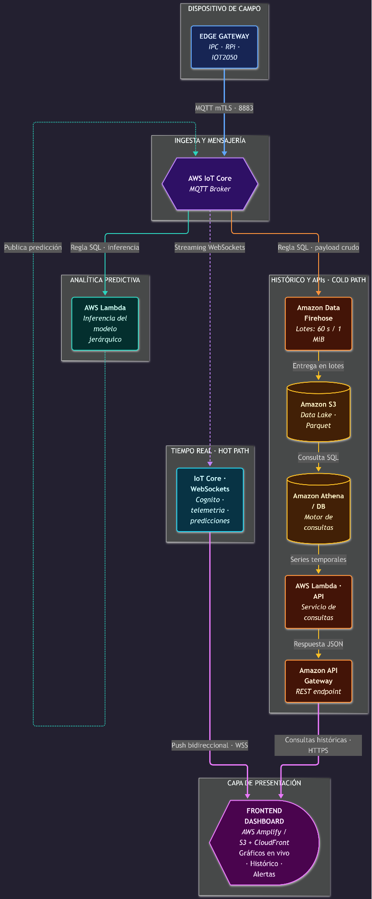

4.1 Ruta 1: Cold Path (Históricos y Analítica a Largo Plazo)
Objetivo: Almacenar de forma inmutable y a bajo costo la totalidad de los datos operacionales para análisis forense, reentrenamiento de modelos y generación de informes de turno.
Componentes:
- Amazon Data Firehose: Amortigua el flujo continuo agrupando registros en ventanas de 60 segundos o 1 MiB. Realiza conversión de formato en vuelo de JSON a Apache Parquet.
- Amazon S3: Repositorio central estructurado bajo particionamiento temporal
- Capa de Consulta: Amazon Athena ejecuta consultas serverless SQL sobre el Data Lake. Una función AWS Lambda expuesta mediante Amazon API Gateway permite al frontend consultar rangos históricos (últimas 24 horas, 7 días o 30 días) mediante peticiones HTTP REST estándar.

4.2 Ruta 2: ML Path (Inferencia Predictiva en Tiempo Real)
Objetivo: Evaluar cada paquete de telemetría entrante en milisegundos para determinar el régimen operativo del equipo, vigilar desvíos dinámicos en variables acopladas y clasificar posibles fallas mecánicas o de proceso.
Componentes:
- AWS Lambda (Motor de Inferencia Serverless): Desplegada mediante Imagen de Contenedor (Docker en Amazon ECR). Esta estrategia elimina la restricción de 250 MB de los archivos ZIP y permite empaquetar librerías de árbol y redes neuronales junto a sus dependencias nativas del sistema operativo (libgomp.so para soporte multi-hilo OpenMP en LightGBM).
- Entorno y Dependencias: Contenedor optimizado en Python 3.12 con numpy, lightgbm, joblib y motor de inferencia neuronal (ONNX Runtime o torch en CPU) para ejecutar el Autoencoder con baja latencia y mínimo consumo de memoria en arranque en frío (cold start).

4.3 Ruta 3: Hot Path (Transmisión en Vivo al Frontend)
Objetivo: Proveer a los supervisores de planta una visualización continua de variables críticas y alertas instantáneas sin retrasos de indexación en bases de datos.
Componentes:
- Protocolo: Conexión persistente MQTT sobre WebSockets (wss://) en el puerto HTTPS 443 entre el navegador web y AWS IoT Core.
- Consumo Unificado: El cliente web abre una única sesión de WebSocket y se suscribe en paralelo a:
  - planta/asfalto/molino/telemetria (actualización de gráficos, manómetros y lecturas continuas).
  - planta/asfalto/molino/predicciones (activación de semáforos de advertencia y popups de diagnóstico emitidos por la Ruta 2).

5. Capa de Aplicación y Visualización (Frontend Dashboard)
Dominio | Tecnología / Servicio | Justificación Técnica
Hosting & Entrega | AWS Amplify Hosting / CloudFront + S3 | Distribución global de contenido estático mediante CDN con certificados SSL automáticos y despliegue CI/CD continuo.
Framework Web | React / Next.js con Tailwind CSS | Estructuración modular de componentes de instrumentación industrial (HMI virtual, medidores de aguja, paneles de control).
Gestión de Gráficos | Apache ECharts | Capacidad de renderizado acelerado por Canvas para soportar flujos de telemetría continuos a alta tasa de refresco sin degradar la memoria del navegador.
Cliente de Streaming | AWS Amplify PubSub / AWS SDK v2 | Abstracción de conexión a WebSockets con soporte de reconexión automática y gestión de sesiones MQTT nativas.

6. Seguridad y Gobernanza de Acceso
- Aislamiento en Terreno: El Edge Gateway dispone de dos interfaces de red físicas independientes (o VLANs dedicadas). La interfaz OT se comunica de forma unidireccional y local con el PLC S7-300; la interfaz IT solo tiene salida hacia Internet mediante el puerto saliente 8883 (MQTT mTLS), sin exponer puertos abiertos hacia el exterior.
- Autorización Web hacia AWS IoT Core: Amazon Cognito Identity Pools asocia el token JWT del usuario autenticado a un rol temporal de AWS IAM. Este rol contiene una política que restringe los permisos a operaciones iot:Connect, iot:Subscribe y iot:Receive sobre los tópicos específicos de visualización del molino, prohibiendo la publicación no autorizada de mensajes.

7. Resumen de Ventajas Arquitectónicas
- Tolerancia a Fallos e Independencia de Componentes: La caída o saturación del modelo de Machine Learning no interrumpe el respaldo de datos en el Data Lake ni desconecta los instrumentos visuales en tiempo real del frontend.
- Eficiencia de Costos: Se evita el pago por bases de datos de lectura/escritura intensiva como DynamoDB o TimescaleDB para la vista en vivo; los datos en tránsito hacia la pantalla viajan en memoria por WebSockets a costo marginal.
- Mantenibilidad y Escalabilidad: El uso de imágenes de contenedor en Lambda erradica los problemas de tamaño de binarios de scikit-learn y habilita el despliegue de modelos más complejos en el futuro sin reconfigurar la infraestructura de red.

